Le sujet se compose de 10 pages, numérotées de 1/10 à 10/10.

Dès que le sujet vous est remis, assurez-vous qu’il est complet.

S’il est incomplet, demandez un autre exemplaire au chef de salle.

L’usage de la calculatrice avec mode examen actif est autorisé.

L’usage de la calculatrice sans mémoire, « type collège », est autorisé.

**LE SUJET EST À RENDRE DANS SON INTÉGRALITÉ**

**SUJET**

**BaccalaurÉat Professionnel**

**AÉRONAUTIQUE**

**OPTION : SYSTÈMES**

**ÉPREUVE E2(U2) – EXPLOITATION DE LA DOCUMENTATION TECHNIQUE**

**BARÈME DE TEMPS**

|  |  |  |  |
| --- | --- | --- | --- |
| ÉTUDE | | | TEMPS CONSEILLÉ |
| Dossier Technique | Lecture | | 30 min |
| Sujet | Lecture | | 10 min |
| Partie 1 | Étude réglementaire | 10 min |
| Partie 2 | Analyse du phénomène de pompage | 40 min |
| Partie 3 | Analyse du système de retour d'information du VBV position sensor | 20 min |
| Partie 4 | Analyse de la chaîne de commande du système VBV | 1h 40 min |
| Partie 5 | Réparation du système VBV | 20 min |
| Relecture | | | 10 min |

**MISE EN SITUATION**

Durant la phase d’approche d’un **avion bi-moteur,** le moteur n°1 subit un phénomène de pompage (STALL). Celui-ci est récupéré par la chute transitoire du régime N1.

Ce pompage induit un dysfonctionnement moteur :

* Bruit anormal
* Vibration
* Défaut de combustion (Explosion anormale)

Quelques minutes après, un deuxième pompage apparait, obligeant le pilote à couper le moteur n°1.

**PARTIE 1**

**Étude réglementaire**

Le technicien d'une équipe de maintenance a la responsabilité du dépannage.

Après plusieurs vérifications dont une inspection visuelle avec endoscope et différents tests des systèmes concernés par le phénomène de pompage, il suspecte une défaillance des « Variable Bleed Valve » (VBV).

**Question 1** : Cocher l’agrément dont doit disposer la société pour réaliser une opération de maintenance sur un aéronef.

Part 145 □

Part 147 □

Jar 66 □

**Question 2** : Cocher la licence que le technicien doit posséder pour intervenir sur cet aéronef.

Licencié B2 □

Licencié A3 □

Licencié B1 □

**Question 3 :** Relever dans le DT, le n° de série de l’avion dont le technicien a la charge.

…………………………………………………………………………………………………………………

…………………………………………………………………………………………………………………

**Question 4 :** Relever dans le DT, le n° de série du moteur concerné par la panne.

…………………………………………………………………………………………………………………

…………………………………………………………………………………………………………………

**PARTIE 2**

**Analyse du phénomène de pompage**

Avec les différents éléments, le technicien de maintenance doit intervenir pour confirmer la défaillance de l’élément suspect.

Il doit identifier la localisation et la compréhension de l’architecture mécanique de la VBV qui est mise en cause par un message de défaut.

**Question 5** : Le schéma A représente l’écoulement d’un flux d’air normal autour d’une aube du compresseur.

En respectant la légende, tracer sur le schéma B, l'écoulement du flux d'air autour d'une aube de ce même compresseur dans le cas d’un écoulement avec pompage.

Étude du flux d'air autour d'une aube

de compresseur

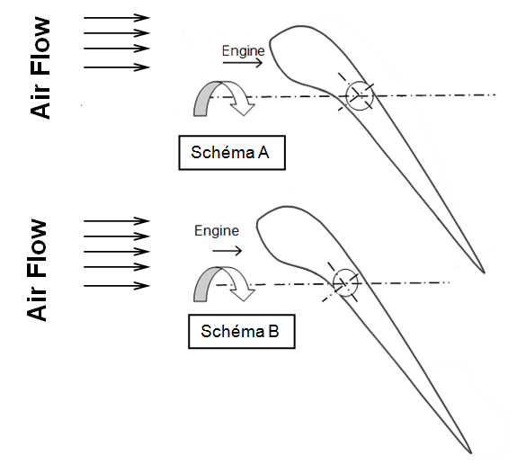

LÉGENDE :

Flux d’air :

Turbulences :

**Question 6** : En fonction des phases de vol, identifier en cochant dans le tableau ci-dessous la position des VBV:

|  |  |  |  |
| --- | --- | --- | --- |
|  | **Les VBV** | | |
| **Phases de vol** | **Position ouverte** | **Position intermédiaire** | **Position fermée** |
| **Décollage** |  |  |  |
| **Montée** |  |  |  |
| **Descente** |  |  |  |
| **Atterrissage** |  |  |  |

**Question 7** : En vous aidant de la documentation technique, localiser la position des 3 équipements en reportant son chiffre dans le cadre correspondant :

|  |  |
| --- | --- |
| **1** | VBV Position sensor |

|  |  |
| --- | --- |
| **3** | Fuel Gear Motor |

|  |  |
| --- | --- |
| **2** | ECU |

HMU

…

…

Système de

transmission

VBV doors

…

Énergie Électrique

Énergie Mécanique

A

B

C

D

**Question 8** : Identifier le type d'énergie présent aux repères A, B, C et D dans le synoptique précédant, en cochant les cases du tableau ci-dessous.

|  |  |  |  |
| --- | --- | --- | --- |
|  | Énergies | | |
| Repères | Mécanique | Hydraulique | Électrique |
| A |  |  |  |
| B |  |  |  |
| C |  |  |  |
| D |  |  |  |

**Question 9 :** En l’entourant, localiser sur la figure du moteur ci-dessous le système VBV:

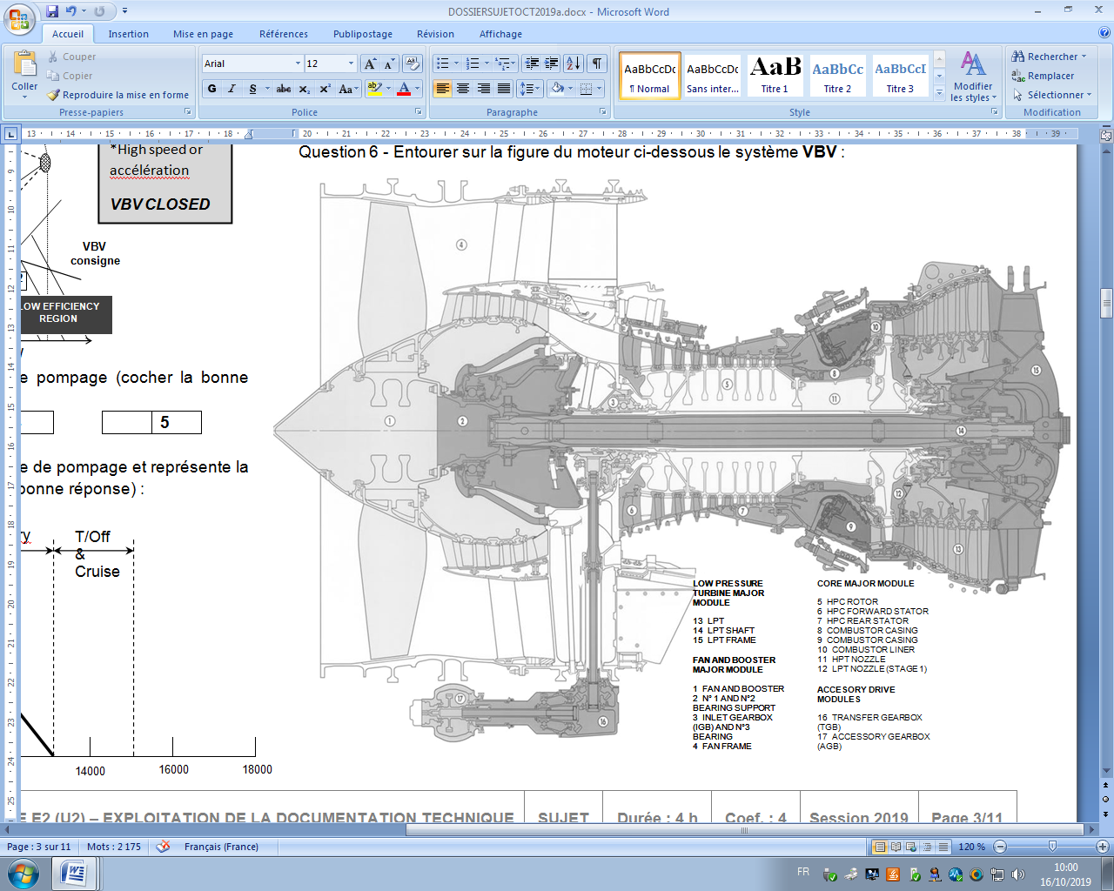

Lors de son intervention, le technicien doit retrouver à partir de la liste des événements A.C.A.R.S (*Aircraft Communication Addresing And Reporting System*) les problèmes relatifs à l’entité moteur :

**Question 10 :** Identifier les libellés de panne répertoriés pour les VBV :

………………………………………………………………………………………………………………………………………………………………………………………………………………………………………………

**Question 11 :** Citer les deux chapitres ATA dont dépendent les pannes et les interventions de Maintenance :

………………………………………………………………………………………………………………………

**Question 12 :** Citer les 3 documents constructeur, utilisés dans le dossier technique qui concernent les VBV.

………………………………………………………………………………………………………………………………………………………………………………………………………………………………………………

**PARTIE 3**

**Analyse du système de retour d'information du VBV position Sensor**

Le technicien s'oriente vers une vérification du système de retour d'information géré par le VBV position sensor suite à la panne relevée dans le système "ACARS".

Pour cela, il suit le Trouble Shooting Manuel (TSM) intitulé "Passage en alimentation secours de la chaine B du VBV position sensor du moteur 1".

**Question 13 :** En prenant pour exemple le Multimètre C ci-contre, connecter le Multimètre A aux bornes du schéma électrique de manière à contrôler la première étape du TSM.

* Représenter le sélecteur de calibre
* Relier les câbles à l’appareil ainsi qu’aux points de mesure
* Indiquer la valeur attendue sur l’écran

Le technicien effectue cette manipulation et confirme la bonne alimentation électrique du relais.

**Question 14 :** En suivant les mêmes consignes qu’à la question précédente, connecter le Multimètre B aux bornes du schéma électrique de manière à contrôler l’étape suivante du TSM.

**Question 15 :** La liaison entre le relais et la masse est confirmée intègre par le technicien.

En vous référant au TSM, quelle serait la prochaine opération à effectuer par le technicien ?

………………………………………………………………………………………………………………………

**CONCLUSION :** La panne relevée dans l' ACARS concernant le VBV position sensor décrivait un fonctionnement secours de son alimentation mais n’empêchait pas le bon renvoi de position des VBV.

Le problème de pompage n'est donc pas lié à cette panne, le technicien doit poursuivre sa recherche et s’orienter sur la chaîne de commande du système VBV.

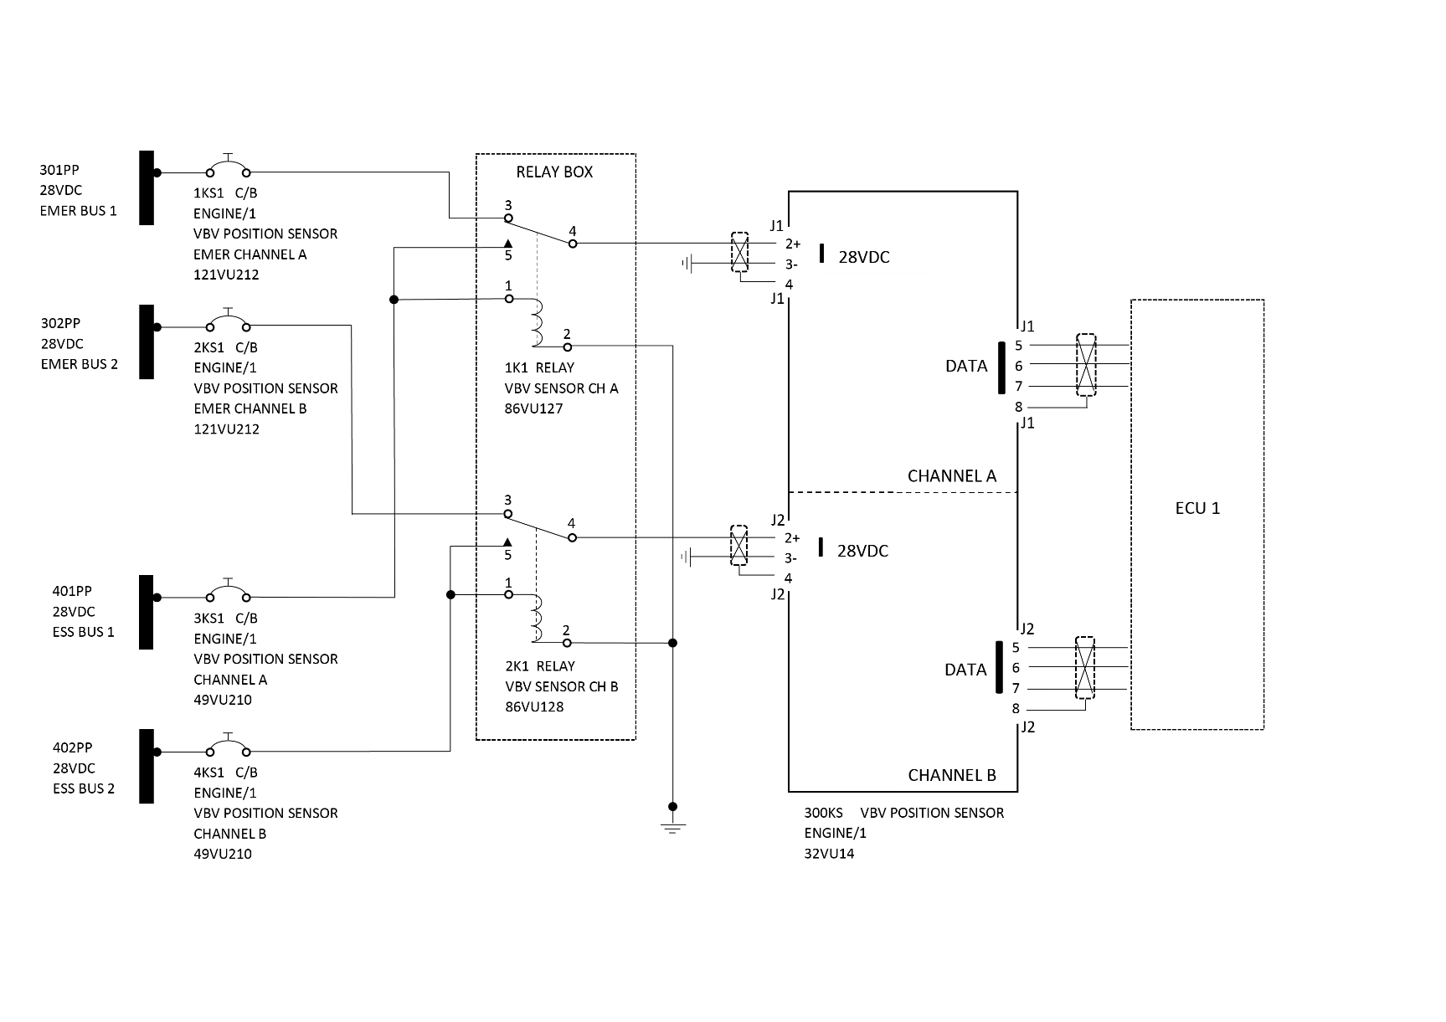

**+**

**-**

**+**

**-**

**Multimètre B**

OL

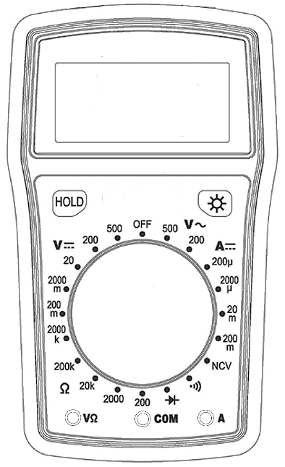

**+**

**-**

**Multimètre C**





**Multimètre A**

**PARTIE 4**

**Analyse de la chaîne de commande du système VBV**

Suite à l’étude précédente, le technicien se dirige vers la vérification du fonctionnement de la chaine du commande VBV.

En appliquant le TSM « Vérification du fonctionnement mécanique du système VBV », le technicien contrôle l’état des joints. Aucune fuite n’est constatée, il va donc poursuivre le déroulé du TSM en étudiant la cinématique des VBV.

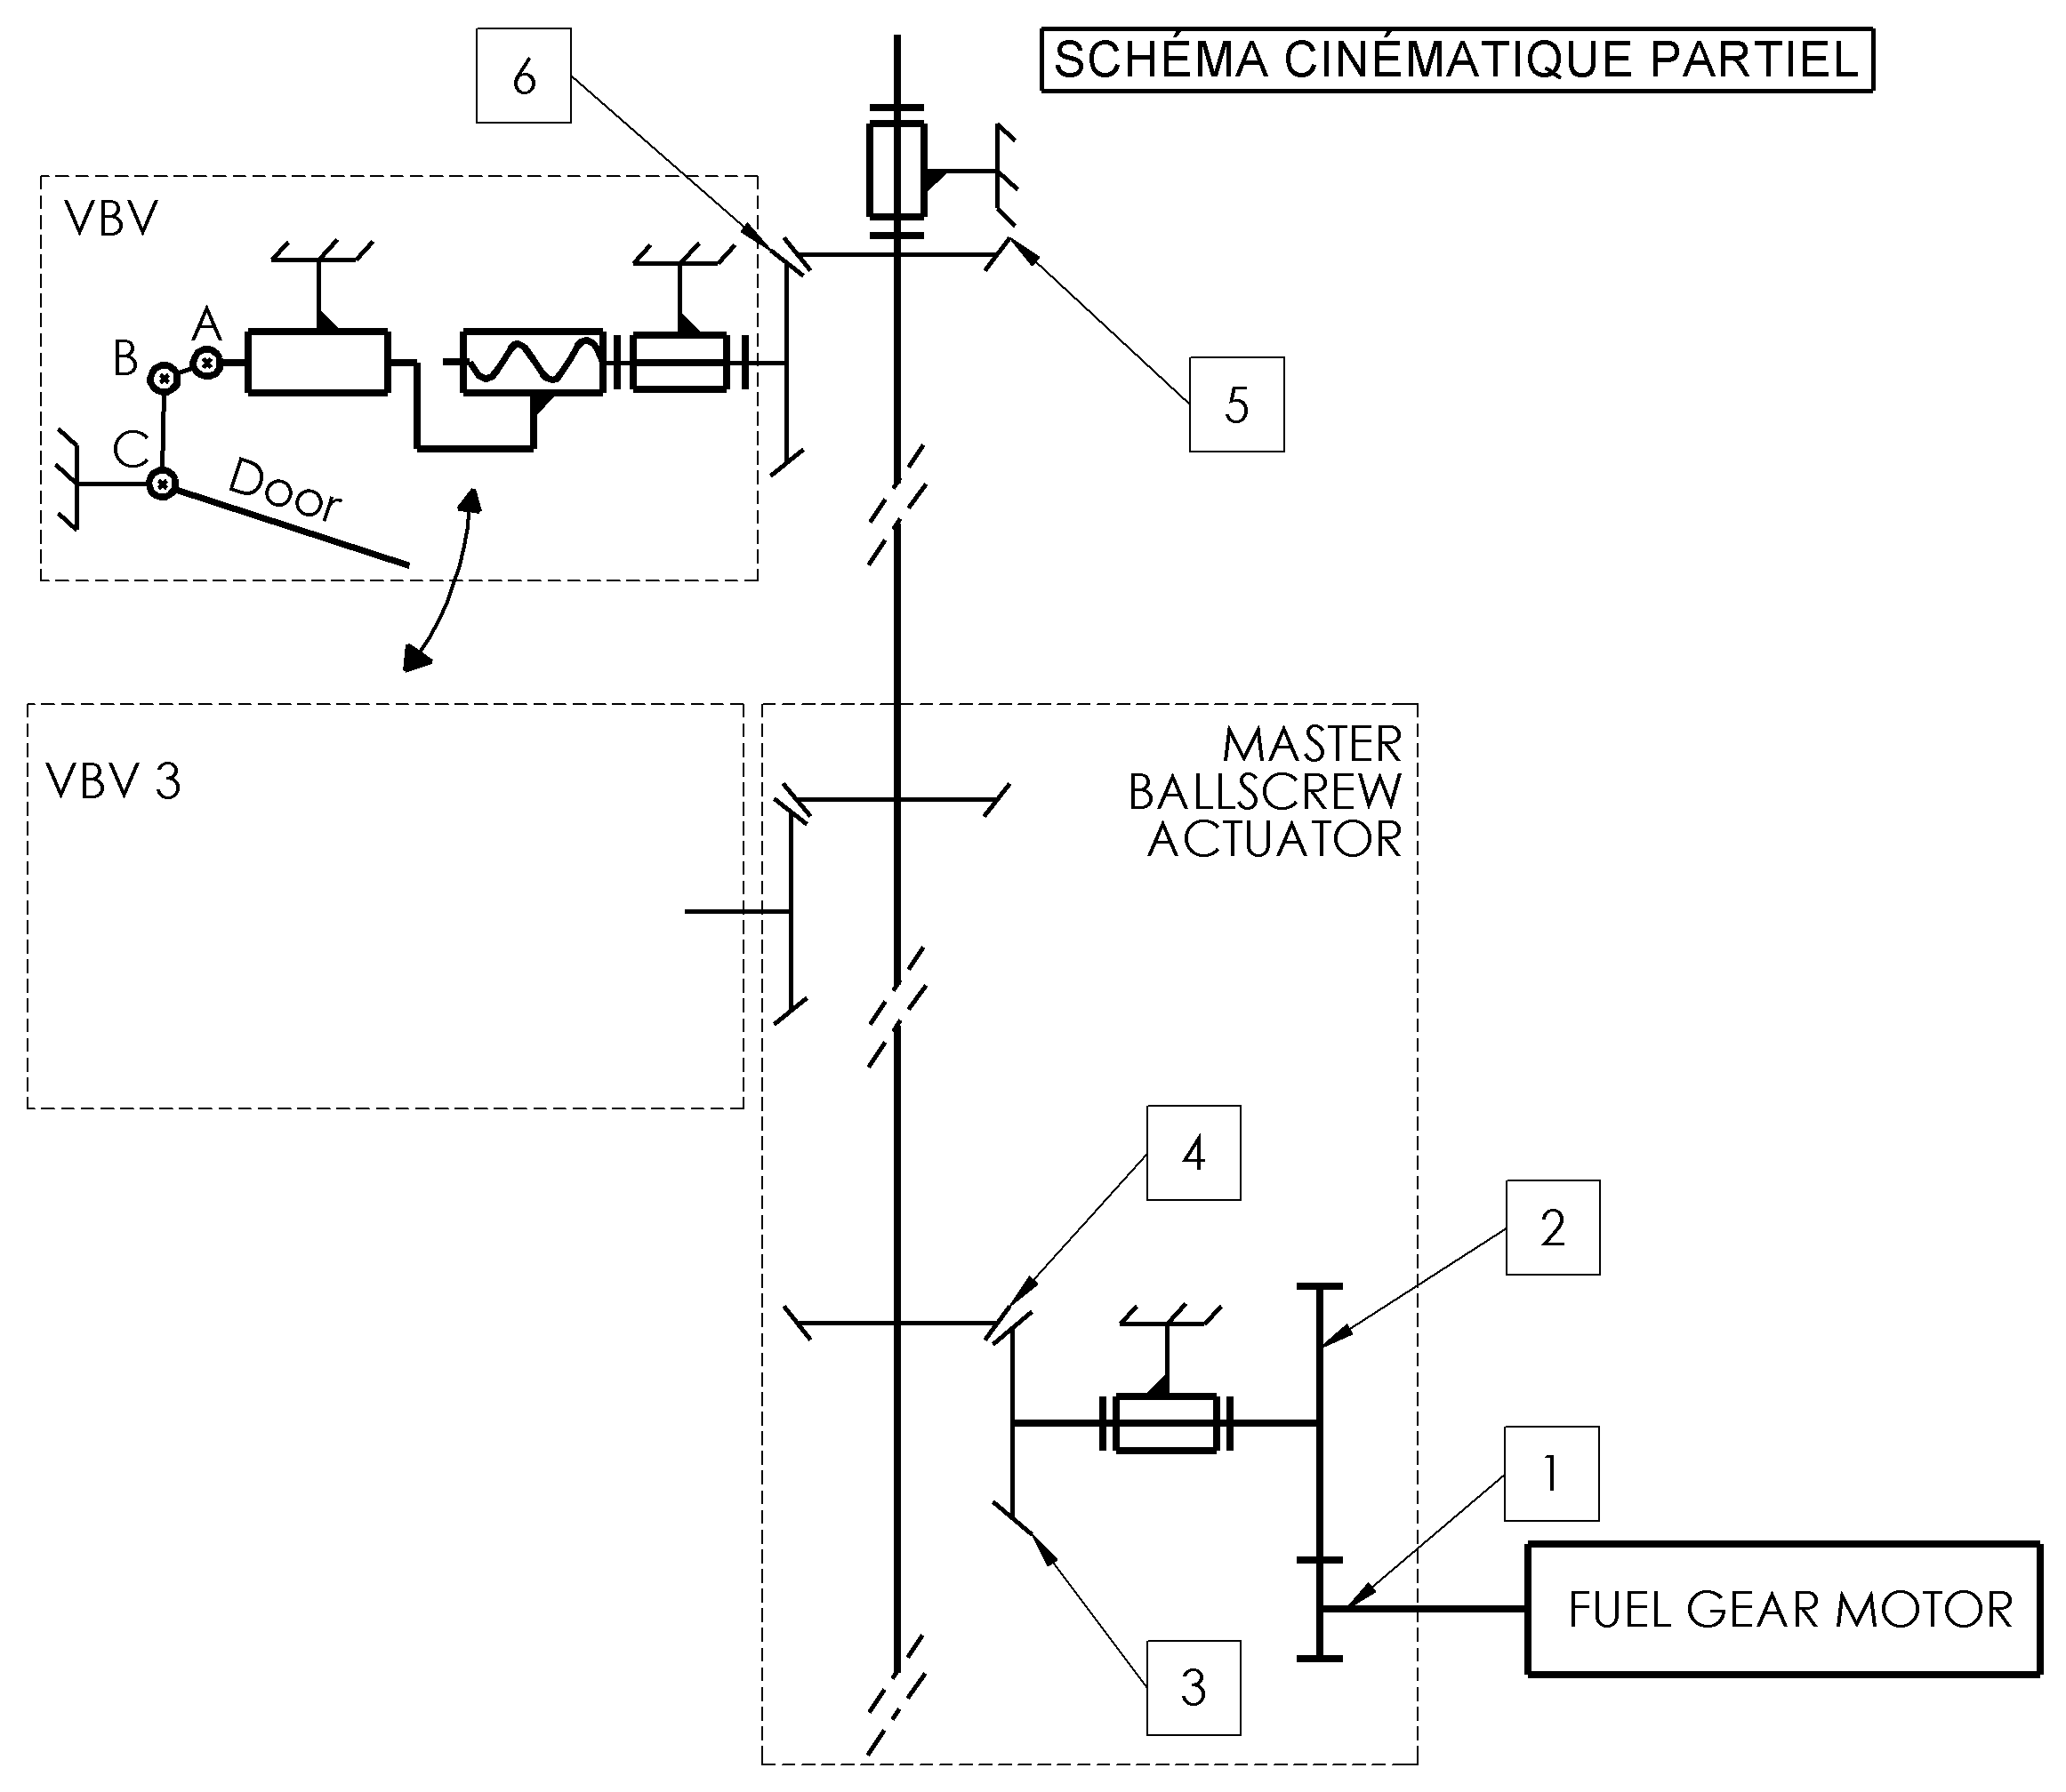

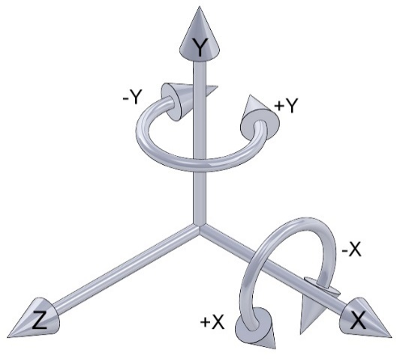

X

Y

**Question 16 :** Identifier le type de liaison de la vis à billes ainsi que sa schématisation.

(Compléter le tableau suivant.)

|  |  |  |  |
| --- | --- | --- | --- |
|  | Degré de liberté  (1 ou 0) | Liaison cinématique | X  Y  Z |
| Tx |  | Nom :  ………………………….. |
| Ty |  |
| Tz |  | Représentation plane : |
| Rx |  |
| Ry |  |
| Rz |  |

**Question 17 :** D’après le schéma cinématique ci-contre, identifier en cochant à quelle famille d’engrenage les différents éléments correspondent :

|  |  |  |  |
| --- | --- | --- | --- |
|  | Engrenage droit | Engrenage roue et vis sans fin | Engrenage conique |
| Pignon 1 / Roue 2 |  |  |  |
| Pignon 3 / Roue 4 |  |  |  |
| Pignon 5 / Roue 6 |  |  |  |

**Question 18 :** À partir de l’exemple donné,déterminer le sens de rotation de chaque élément.

|  |  |  |  |  |  |  |
| --- | --- | --- | --- | --- | --- | --- |
|  | Pignon 1 | Roue 2 | Pignon 3 | Roue 4 | Pignon 5 | Roue 6 |
| Sens de rotation | **+ X** |  |  |  |  |  |

**Question 19 :** Lorsque la vis à billes tourne en +x (roue 6), cocher la direction vers laquelle se dirige la porte (Door) de la VBV3 :

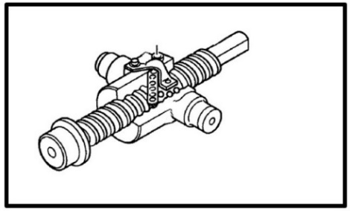

**OUVERTURE**

**FERMETURE**

|  |  |  |  |  |
| --- | --- | --- | --- | --- |
| **Ouverture** |  |  | **Fermeture** |  |

Le technicien va désormais orienter ses recherches vers 3 causes de dysfonctionnement possibles :

* Un problème d’angle de fermeture des VBV.
* Les VBV s’ouvrent sous la pression moteur alors qu’elles doivent rester fermées.
* Le « main flexible shaft » n’entraine pas correctement les VBV.

**Afin d’isoler le dysfonctionnement, le technicien va procéder aux tests des différents organes mis en cause.**

**Étude de la 1ére cause possible** :

Angle de fermeture des VBV hors tolérance

**Question 20**: À partir du nombre de dents des différents éléments du schéma cinématique, calculer le rapport de transmission **r1/6** :

|  |  |  |
| --- | --- | --- |
| **6** | ROUE | Z6 =37dents |
| **5** | PIGNON | Z5 =34 dents |
| **4** | ROUE | Z4 =38 dents |
| **3** | PIGNON | Z3 =18 dents |
| **2** | ROUE | Z2 =22 dents |
| **1** | PIGNON | Z1 =20 dents |
| REP. | DÉSIGNATION | INFORMATIONS |

Formule**:** ………………………………………………………………………………………………………….

Calculs (résultat avec 2 chiffres après la virgule) :

………………………………………………………………………………………………………………………

………………………………………………………………………………………………………………………

………………………………………………………………………………………………………………………

………………………………………………………………………………………………………………………

………………………………………………………………………………………………………………………

**Question 21 :** En déduire le type de rapport de transmission (cocher la bonne réponse) et justifier.

|  |  |  |  |  |
| --- | --- | --- | --- | --- |
| RÉDUCTEUR |  |  | MULTIPLICATEUR |  |

………………………………………………………………………………………………………………………

**Question 22 :** Connaissant la fréquence de rotation du pignon (rep 1) N1 = 1 500 tr.min-1, calculer la vitesse de rotation N6 de la roue 6. On prendra comme valeur du rapport de transmission r1/6 = 0,4

………………………………………………………………………………………………………………………

**Question 23 :** Dans le DT 6/12, relever le temps nécessaire au VBV pour s’ouvrir, ainsi que le pas de la vis du ballscrew actuator.

**t =** ………………. **p =** …………………

**Question 24 :** En tenant compte du temps « t », nécessaire à la fermeture de la porte et en considérant une vitesse de rotation de la vis N6 = 600 tr.min-1.

Calculer le nombre de tours que va effectuer la vis durant ce bref instant :

………………………………………………………………………………………………………………………

………………………………………………………………………………………………………………………

**Question 25 :** À partir du pas de la vis et du nombre de tours qu’elle effectue, calculer le déplacement de l'écrou 1 pour fermer la porte 3 :

………………………………………………………………………………………………………………………

………………………………………………………………………………………………………………………

Le technicien va maintenant pouvoir vérifier si l’angle d’ouverture de la porte correspond aux attentes du dossier technique.

On considère un déplacement de l’écrou 1 de 25 mm vers la gauche.

**Question 26 :** Sur le schéma C ci-dessous, positionner le point A’, image du point A quand l’écrou se déplace de 25mm

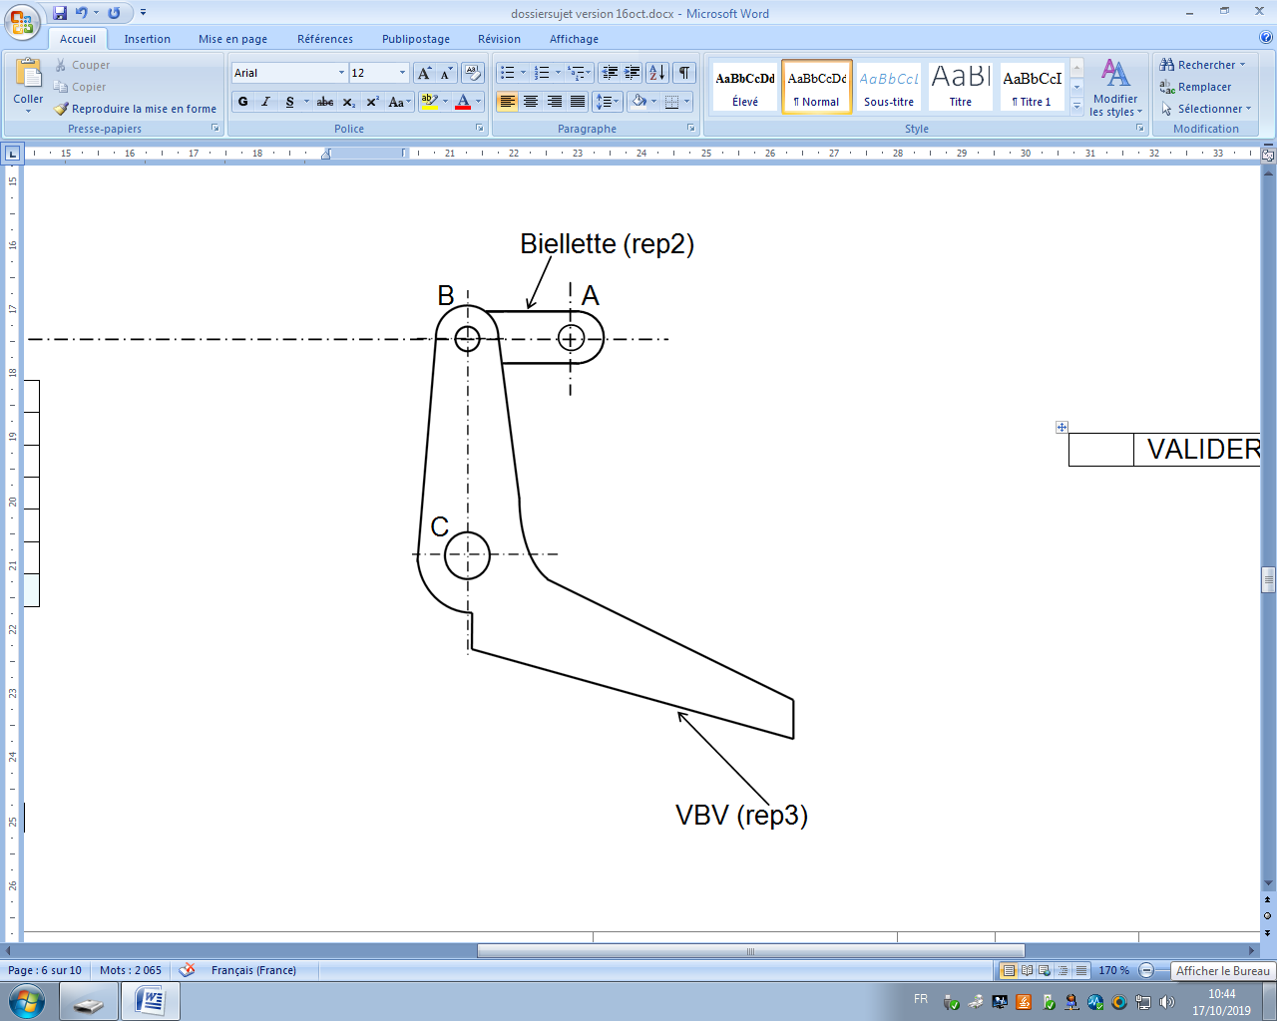

**Déplacement de l’écrou**

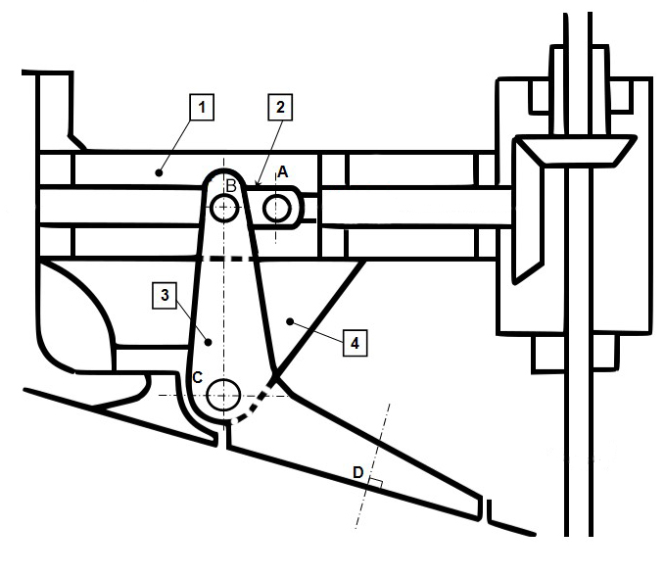

Schéma C

10 mm

Échelle de vérification

**Question 27 :** Quel est le type de mouvement de la porte 3 par rapport à 4 ?

Cocher la bonne réponse.

|  |  |  |  |  |  |  |  |
| --- | --- | --- | --- | --- | --- | --- | --- |
| Translation rectiligne |  |  | Translation circulaire |  |  | Rotation |  |

**Question 28 :** Sur le schéma C, tracer la trajectoire du point B, TB Є 3 / 4.

**Question 29 :** Sur le schéma C, déterminer par le tracé la position de B’, image de B.

**Question 30 :** Toujours sur le schéma C, déterminer la valeur angulaire entre les droites CB et CB’. Mesurer si l’angle d’inclinaison correspond à l’inclinaison attendue de 45° (± 2°) pour un bon fonctionnement.

Conclure en cochant si la condition est validée ou non validée.

|  |  |  |  |  |
| --- | --- | --- | --- | --- |
|  | VALIDÉE |  |  | NON VALIDÉE |

|  |  |  |  |
| --- | --- | --- | --- |
| A’ | A’ | A’ | A’ |

**Étude de la 2éme cause possible :**

Ouverture intempestive des VBV sous l’effet de la pression des moteurs

Données : N6 = 600 tr.min-1, Pe = P1 = 48 W, pas de la vis = 5 mm

Rendement global du système de transmission ηg= 0.77

**Question 31**: Calculer la puissance en sortie P6 :

………………………………………………………………………………………………………………………

………………………………………………………………………………………………………………………

Quel que soit le résultat trouvé, considérer P6 = 40 W.

**Question 32 :** Calculer la vitesse angulaire ω6 :

………………………………………………………………………………………………………………………

………………………………………………………………………………………………………………………

**Question 33 :**Déterminer le couple de sortie C6 :

………………………………………………………………………………………………………………………

………………………………………………………………………………………………………………………

Quel que soit le résultat trouvé, considérer C6 = 0,7 N.m

**Question 34 :** Déterminer l'effort sur l'écrou 1 de la « Ballscrew » 2 (FA1/2) :

Formule : …………………………………………………………………………………………………………

Calcul : …………………………………………………………………………………………………………….………………………………………………………………………………………………………………………

………………………………………………………………………………………………………………………

L’étape suivante impose au technicien de déterminer les différentes actions mécaniques qui s’exercent sur la VBV 3, afin de déterminer la pression qu’elle subit.

Hypothèses :

L’effort résultant de la pression est matérialisé au point D.

Sa direction est perpendiculaire à la porte

On prendra comme effort de l’écrou 1 sur la biellette 2 ║FA1/2║ = 700 N.

Une étude précédente de la biellette 2 a permis de déterminer les efforts suivants (ne pas tenir compte de l’échelle) :

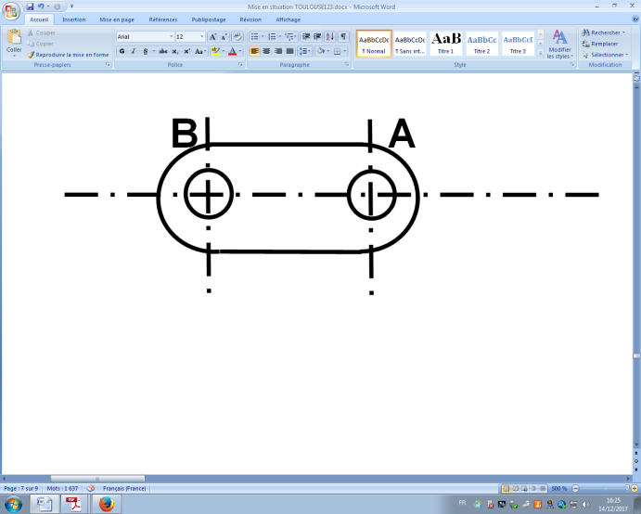

FA1/2

FB3/2

|| FA1/2 || = || FB3/2 || = 700 N

On isole la **VBV 3** :

**B**

**C**

**D**

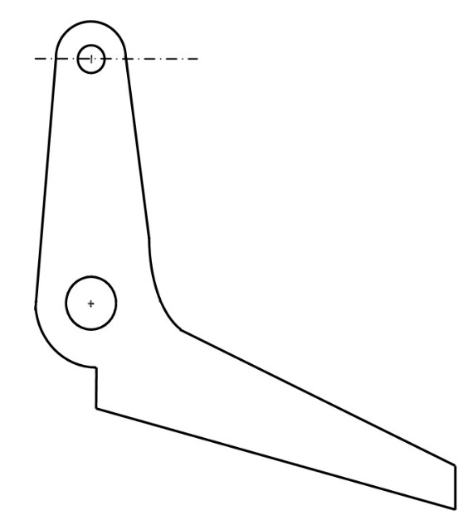

Ne rien tracer sur ce schéma

**Question 35 :** Établir le bilan des actions mécaniques qui s’exercent sur la porte de la VBV 3.

Compléter le tableau ci-dessous, mettre des « **? »** pour les inconnues :

|  |  |  |  |  |
| --- | --- | --- | --- | --- |
| Action mécanique | Point d’application | Direction/Support | Sens | Intensité en N |
|  | **B** |  |  |  |
|  | **C** |  |  |  |
| **FD pression/3** | **D** |  |  |  |

**Question 36** : Citer le principe fondamental de la statique (PFS) pour un solide soumis à 3 actions mécaniques :

………………………………………………………………………………………………………………………

………………………………………………………………………………………………………………………

………………………………………………………………………………………………………………………

………………………………………………………………………………………………………………………

**Question 37 :** Sur le schéma D, déterminer graphiquement le point de concours des trois actions mécaniques, puis tracer le dynamique des forces en partant de son origine.

**Échelle :** 1 mm → 10 N



Schéma D

**B**

**C**

**D**

Origine du dynamique

**Question 38 :** En tenant compte de l’échelle du tracé, déterminer les intensités des actions mécaniques trouvées sur le dynamique :

**|| FB || = 700 N || FC || =** …………. **|| FD || =** ………..

Le technicien va maintenant pouvoir vérifier si les VBV s’ouvrent intempestivement.

**Question 39 :** Sur le DT 6/12, relever la pression minimale de fermeture des VBV :

………………………………………………………………………

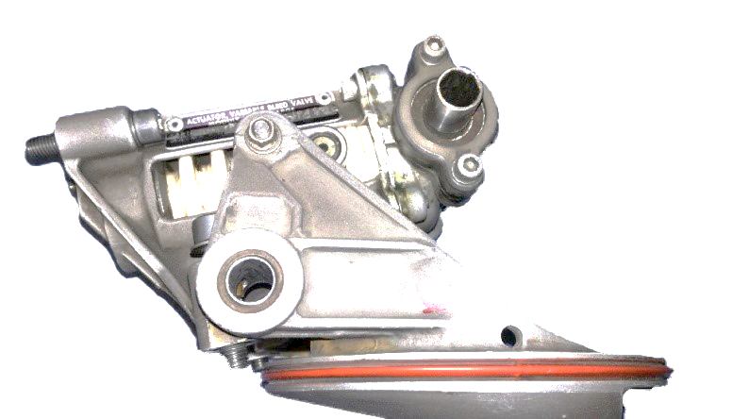**Question 40 :** En tenant compte du diamètre de la porte ci-contre et en considérant un effort sur celle-ci de 750 N, calculer la pression qu’elle subit :

Formule : ………………………………………………………………

D

Ø 100

Calcul : ………………………………………………………………………..

**Question 41 :** La porte pourra t’elle s’ouvrir intempestivement ?

Conclure en cochant la bonne réponse. Justifier.

|  |  |
| --- | --- |
| **OUI** | **NON** |
|  |  |

………………………………………………………………………………………………………………………

………………………………………………………………………………………………………………………

**Étude de la 3éme cause possible :**

Le « main flexible shaft » n’entraine pas correctement les VBV.

**Question 42 :** Déterminer l'ATA (chapitre et sous chapitre) correspondant à l'inspection visuelle du "main flexible shaft " :

………………………………………………………………………………………………………………………

**Question 43 :** Sur l’AMM identifier le numéro de SB qui correspond à la prise de cote du

« main flexible shaft » et vérifier s'il est applicable sur ce moteur :

………………………………………………………………………………………………………………………

………………………………………………………………………………………………………………………

Selon L’AMM du DT 11/12, le technicien doit contrôler une dimension sur le main flexible shaft.

**Question 44 :** À partir de l’applicabilité des bulletins de service, relever dans le DT 11/12 la dimension minimale en mm à mesurer sur le main flexible shaft.

………………………………………………………………………………………………………………………

**Question 45 :** Lors de la mesure du « main flexible shaft » sur la VBV, le technicien relève 9,53 mm. À partir des références mentionnées dans l’AMM DT 11/12, conclure sur la validité de cette mesure :

………………………………………………………………………………………………………………………

**Question 46 :** Suite à la vérification de cette cote, qu’elle action doit entreprendre le technicien ?

………………………………………………………………………………………………………………………

**PARTIE 5**

**Réparation du système VBV**

Le dysfonctionnement ayant été identifié, le technicien va remédier au problème.

**Question 47 :** Relever dans la documentation technique le numéro de la tâche concernant le démontage du « main flexible shaft » :

………………………………………………………………………………………………………………………

**Question 48 :** Avant toute intervention de maintenance sur le « main flexible shaft », répertorier les précautions qu’il faut prendre (Réponses en français) :

………………………………………………………………………………………………………………………

………………………………………………………………………………………………………………………

………………………………………………………………………………………………………………………

………………………………………………………………………………………………………………………

………………………………………………………………………………………………………………………

………………………………………………………………………………………………………………………

………………………………………………………………………………………………………………………

**Question 49 :** Pour accéder au « main flexible shaft », il est nécessaire d'ouvrir les portes d'inverseur de poussée. Citer la référence de la TASK qui s'y réfère.

………………………………………………………………………………………………………………………

**Question 50 :** Un nouveau « main flexible shaft » doit être commandé. Relever les données suivantes, nécessaires à l’édition du bon de commande à partir du DT 10/12 :

* Le Repère : ……………………………………………………………………………………………….
* Le Part Number  : ………………………………………………………………………………………..
* La Désignation : ………………………………………………………………………………………….

**Question 51 :** Lister les actions à mener lors de la fermeture de la zone d’accès (sous-tâche 75-31-30-410-052). La réponse est attendue en français.

………………………………………………………………………………………………………………………

………………………………………………………………………………………………………………………